COGNOME E NOME_____________________________ DATA_________ CLASSE_____

PRIMA PARTE
Studiando i popoli antichi (Egizi, Greci, Etruschi, Romani) avrai notato che, quelle popolazioni, nel costruire le città, oltre alle case per abitare, erigevano edifici o creavano ambienti per rispondere a bisogni particolari, come il tempio, la biblioteca, il teatro, il foro, la necropoli, le taverne…
Leggi con attenzione la scheda 1 e completa la tabella.
Dedica circa 30 minuti a questa prima parte della prova. L’insegnante ti avviserà quando la mezz’ora sta per finire.

SCHEDA 1
EDIFICI ED AMBIENTI DI UNA ANTICA CITTÀ ROMANA
In storia hai imparato che i primi villaggi costruiti dagli uomini erano formati da alcune fragili capanne che servivano semplicemente come rifugio dalle intemperie. Col passare del tempo alcuni di questi villaggi si sono ingranditi sempre di più fino a diventare delle città. Le città sono costituite non solo da abitazioni in cui vivere, mangiare e dormire, come le case, i condomini, i grattacieli; da strade e piazze per spostarsi facilmente, ma anche da numerosi edifici e servizi pubblici costruiti appositamente per rispondere a diversi bisogni: culturali, religiosi, sanitari, sociali... Ad esempio in una antica città romana si trovavano i seguenti edifici:
ANFITEATRO: era un edificio dove si svolgevano spettacoli di tanti tipi, come la caccia agli animali feroci o i combattimenti tra gladiatori. Al centro c’era lo spazio per gli spettacoli l’arena; intorno c’erano le gradinate, dove sedevano gli spettatori. In occasione di feste particolari gli spettacoli duravano molte ore ed erano una forma di divertimento molto apprezzata dagli antichi romani.
BIBLIOTECA: era composta da una o più sale in cui si raccoglievano i libri secondo un preciso ordine. Tali libri venivano forniti per la lettura. Le biblioteche erano private ed appartenevano a imperatori, senatori, scrittori, poeti. Possedere una biblioteca era considerato un segno di prestigio.
BOTTEGA: era il “negozio” di un artigiano o di un commerciante: un fabbro, un vasaio, un falegname, un macellaio, un fornaio…
DOMUS: era la casa degli Romani più ricchi. La domus era una villa molto lussuosa, a uno o due piani, dotata di molte stanze, della cucina, di una ampia sala da pranzo e dei servizi igienici. Le stanze della domus erano disposte intorno ad un cortile detto atrio o un giardino.
FORO: era la piazza principale della città e spesso era circondata da portici. Qui si teneva il mercato ed i Romani si incontravano per commerciare. Quando un generale o un console voleva parlare alla popolazione riuniva le persone nel foro.
INSULA: la grande maggioranza della popolazione abitava nelle insulae, cioè in condomini di quattro o cinque piani: erano le abitazioni dei poveri. Al piano terra c’erano le botteghe degli artigiani che si affacciavano direttamente sulla strada. Le stanze degli altri piani erano strette ed erano arredate con pochi e semplici mobili. Queste stanze venivano affittate.
MAGAZZINO: era un grande fabbricato composto da tante stanze in cui si custodivano cibi e merci trasportati in città dai mercanti. In ogni stanza si tenevano prodotti diversi.
NECROPOLI: era il luogo dove si seppellivano i morti, di solito nelle vicinanze della città, spesso lungo le strade che portavano alla città stessa. I cippi funerari indicavano il luogo della sepoltura e riportavano il nome del defunto.
TAVERNA: era una specie dei nostri ristoranti. In questi locali le persone potevano bere vino e mangiare semplici cibi.
TEATRO: era un grande edificio dove gli attori recitavano. Gli spettatori erano seduti sulle gradinate semicircolari in pietra ed osservavano e ascoltavano gli attori che recitavano sul palcoscenico.
TEMPIO: era un imponente fabbricato, solitamente a pianta rettangolare, eretto su un basamento a scalini ed era chiuso da una o più file di colonne. La parte interna del tempio si chiamava cella e custodiva la statua del dio a cui era dedicato il tempio. Era un luogo sacro: si svolgevano cerimonie religiose e si pregavano gli dei.

Completa la tabella scrivendo il nome degli edifici nei quali si potevano soddisfare i bisogni elencati.
Se non ricordi bene i nomi degli edifici rileggi anche più volte la scheda 1.
Per ogni bisogno scrivi il nome di un solo edificio.

BISOGNI DEGLI ABITANTI | NOME DEGLI EDIFICI  DI UNA ANTICA CITTÀ ROMANA
Produrre utensili
Custodire alimenti e merci
Seppellire i morti
Abitare
Commerciare
Divertirsi - Assistere ad uno spettacolo
Conservare libri
Cibarsi
Pregare

SECONDA PARTE
Se tu dovessi illustrare ad un nuovo compagno che è appena arrivato e quindi non conosce il tuo paese, quali edifici o quali luoghi gli indicheresti per poter soddisfare i suoi bisogni, come ad esempio fare sport, giocare all’aperto, stare con gli amici, prendere dei libri per leggere, curarsi quando non si sta bene o comprare delle medicine, fare la spesa, pregare, assistere ad uno spettacolo, visitare una mostra…?
Per aiutarlo svolgi le seguenti attività:
1 Leggi con attenzione tutti i simboli della legenda, osserva la mappa del tuo paese e scrivi su di essa il numero corrispondente ai simboli degli edifici o dei luoghi che esistono nel tuo paese e che permettono di appagare bisogni.
Utilizza solo i simboli di edifici o luoghi realmente esistenti nel tuo paese.
Usa un simbolo una sola volta.
Dedica circa 30 minuti a questa parte della prova. L’insegnante ti avviserà quando il tempo sta per finire.

SCHEDA 2 LEGENDA
1 |  | BIBLIOTECA COMUNALE | 2 |  | RISTORANTE / PIZZERIA
3 |   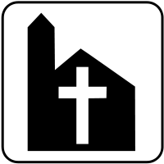 | CAMPO SPORTIVO | 4 |  | FARMACIA
5 |  | CHIESA | 6 | 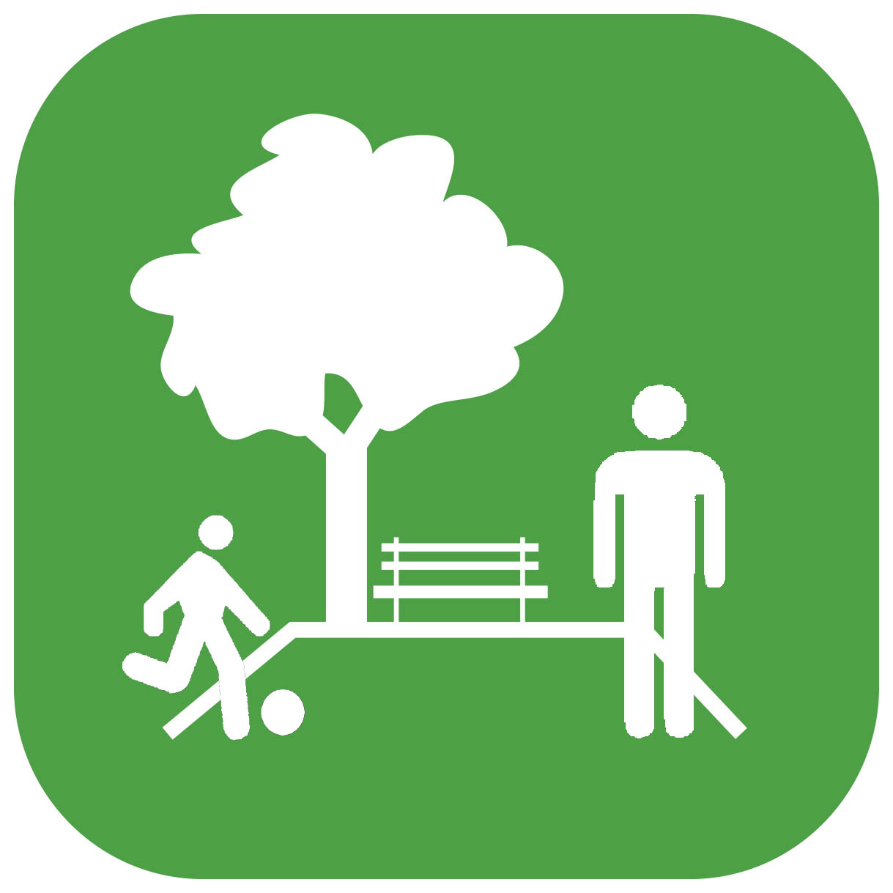 | GIARDINI PUBBLICI
7 |  | CASTELLO | 8 |  | SUPERMERCATO /  NEGOZIO DI ALIMENTARI
9 | 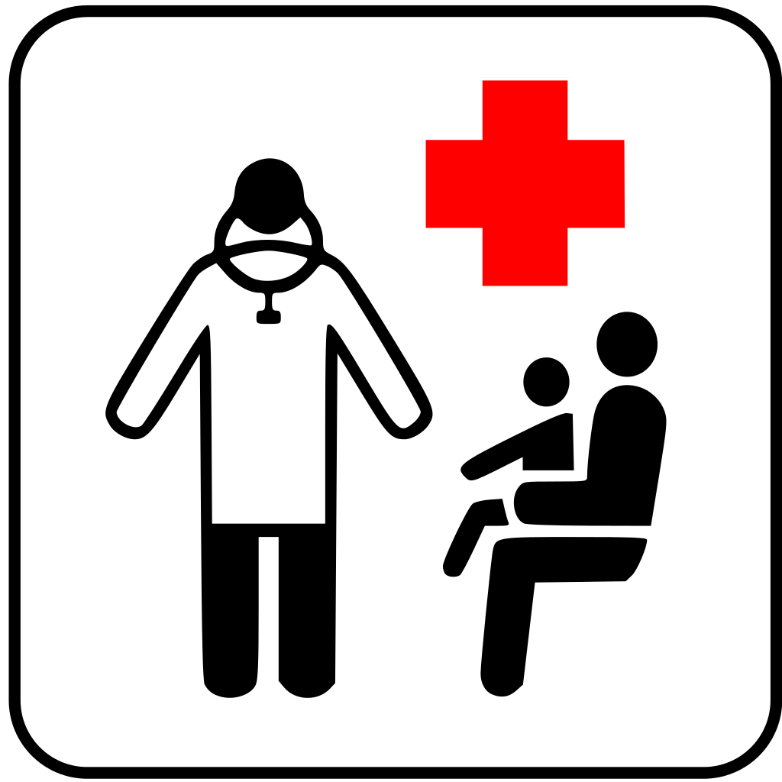 | AMBULATORIO /  OSPEDALE | 10 |  | CIMITERO
11 |  | AEROPORTO | 12 |  | ORATORIO
13 |  | UFFICIO POSTALE | 14 | 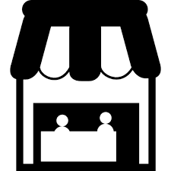 | MERCATO

TERZA PARTE
Usando un colore diverso, traccia il percorso dalla scuola a due luoghi che hai individuato.
Descrivi al tuo compagno, che è appena venuto ad abitare nel tuo paese, il percorso da fare partendo dalla scuola a due di quegli edifici o luoghi che hai trovato usando termini come: percorri via…, gira a destra, a sinistra…, prosegui fino a...
Dedica circa 30 minuti a questa parte della prova. L’insegnante ti avviserà quando la mezz’ora sta per finire.

Per andare dalla scuola a _________________________ il tuo amico deve:

Per andare dalla scuola a _________________________ il tuo amico deve:

